Nerka skórzana - stylowy i praktyczny dodatek
Kiedyś atrybut sprzedawców na targowiskach lub sportowców, obecnie jeden z najbardziej pożądanych, stylowych dodatków. Nerka skórzana, bo o niej mowa coraz pewniej wkracza do świata mody. Sprawdź, dlaczego warto mieć ją w swojej garderobie!

Nerka - powrót trendu z lat 90
Nerki to jeden z trendów z lat 90, który na długi okres czasu został zupełnie wykluczony z mody. Teraz jednak ten praktyczny dodatek ponownie znalazł się w centru zainteresowania wielu, światowej klasy projektantów. Nerka skórzana może być noszona na wiele sposób, np. założona przez ramię lub na linii bioder.

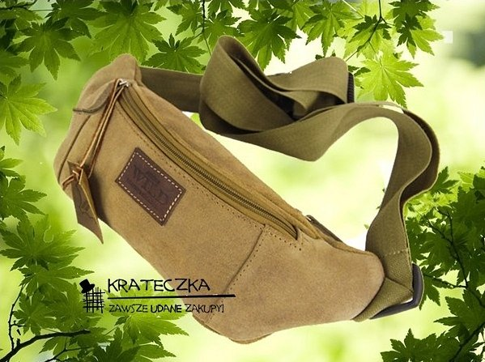
Saszetka nerka - zalety
Nerka skórzana może być stylowym i jednocześnie bardzo praktycznym dodatkiem. Posiada zasuwane kieszenie, w których bez problemu pomieszczą się wszystkie, najważniejsze akcesoria, takie jak: telefon, pieniądze, karty bankomatowe, klucze, a nawet kosmetyki do makijażu i wiele innych, niezbędnych na co dzień rzeczy. W przeciwieństwie do tradycyjnej torby na ramię nerka skórzana jest o wiele wygodniejsza. Przypinając ją do pasa mamy pełen zakres ruchu, nie martwiąc się, że np. zsunie nam się z ramienia, jak mogło by się zdarzyć z torebką. Dużą zaletą nerki jest również to, że można dopasować ją zarówno do sportowego, codziennego stroju, jak również do eleganckiej, wyjściowej stylizacji.

